
Histoire de l 'Afrique du nord
L' INVASION DES VANDALES
De l' an 431 à l' an 533

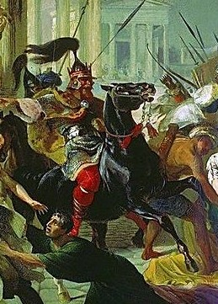
GENSÉRIC 1er roi des Vandales
...Genséric ou Geiseric est roi des Vandales et des Alains (peuples germaniques) de 427 à 477. Il est le fils illégitime de Godégisel, roi vandale de la tribu des Hasdings et d’une concubine d’origine alaine, Habbra.
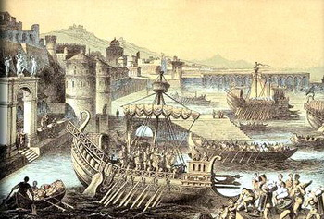
La traversée du détroit de Gibraltar
... Genséric Ier, réunit près de 80 000 hommes et après avoir traversé l' Espagne il franchit le détroit de Gibraltar pour conquérir l'Afrique du Nord.

La Conquête de l' Afrique

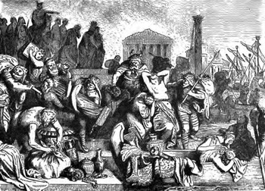 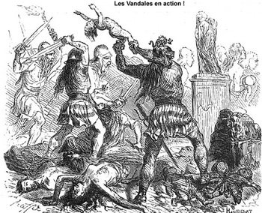
Les atrocités commises par les Vandales
...En pénétrant en Afrique, les Vandales suivirent un itinéraire terrestre et leur passage fut marqué par des scènes atroces de massacres de vieillards et d'enfants, de supplices de religieux, saccages d'arbres et de champs cultivés, ce qui leur valut la réputation de barbares, d'où l'expression "vandalisme".

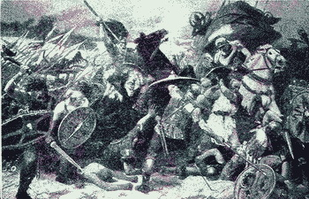 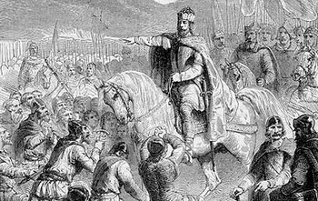
Les conquêtes des Vandales
...En mai 430, Genséric, à la tête de ses guerriers sanguinaires, aidé par les berbères donatistes vinrent mettre le siège devant Hippone, ville gouvernée alors par le proconsul Boniface. La ville, fortifiée par ses remparts, résiste au blocus. Pendant ce temps, les Vandales pillent et persécutent les populations vivant dans les compagnes voisines.
...Les troupes de Boniface ne recevant aucun renfort de l'Empire se replient vers Carthage et abandonnent Hippone au bout de 18 mois de résistance.
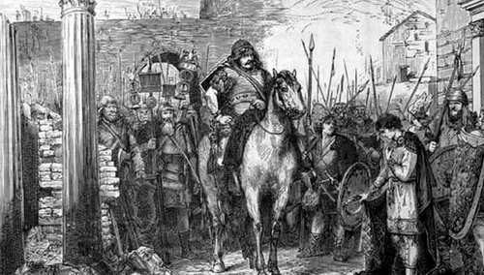
Le triomphe de Genseric
... De 429 à 439, les Vandales conquièrent une partie des territoires situés sur la côte nord-africaine et s'établissent durablement en Numidie (bordure nord de l'Algérie actuelle). Ils assiègent et prennent Hippone (l'actuel Annaba).
...Ils s'étendent ensuite vers la Tunisie et font de Carthage leur capitale. Ils contraignent Rome à établir un traité (fœdus) avec eux par deux fois (en 435 et 442), et constituent un original royaume vandale d'Afrique, parfois nommé « royaume de Carthage », du nom de la riche capitale romaine d'Afrique qu'ils prennent en 439.
... Le 23 août 431, Genséric est maître de toute l’Afrique du Nord (sauf Cirta et Carthage). Il fait d’Hippone sa capitale jusqu’à la prise de Carthage en 439.
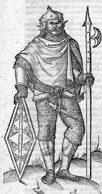
Guerrier vandale
...Le 16 mars 455, l'empereur d'Occident Valentinien III, fils de Galla Placida, a été assassiné par un certain Pétrone Maxime.
... Il force Eudoxie, la veuve de Valentinien, à l’épouser et confère le titre de César à son fils Palladius. Eudoxie, pour venger son mari, Valentinien III, fait appel à Genséric, qui débarque à Ostie et pille Rome pendant plus d’un mois .
...Celui-ci s'était établi avec ses guerriers à Carthage, en Afrique romaine (la Tunisie actuelle), après avoir franchi le Rhin et s'être brièvement arrêté en Espagne.
Le sac de Rome en 455

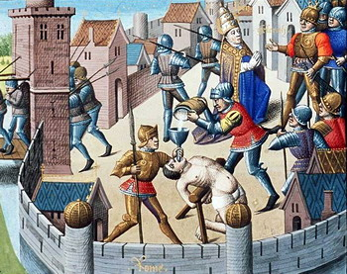
Le pape Léon Le grand face à Genséric
...Au débarquement des Vandales à Ostie, selon le chroniqueur Prosper d’Aquitaine, le pape Léon Ier émet le souhait que Genséric ne détruise pas la ville ni ne porte atteinte à l’intégrité de ses habitants.
... le sac de Rome se fait sans tuerie, ni incendie, grâce à l’intervention du pape Léon Ier. Les troupes de Genséric, surtout berbères, sont autorisés à 15 jours de pillage, du 2 juin au 16 juin 455 mais doivent limiter au maximum les massacres, viols, vandalismes et autres persécutions envers les chrétiens, pillages et destructions d'églises, incendies, etc...

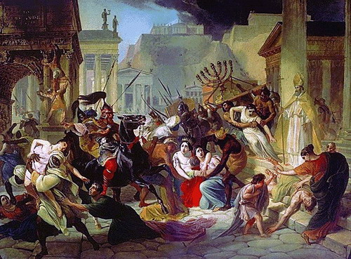
Le sac de Rome
- (Karl Pavlovich Bruillov) -
...Genséric récupère une grande quantité d'or comme des vases liturgiques, de nombreux objets précieux appartenant à l'empereur, entre autres le trésor que Titus, dont la Menorah pillée à Jérusalem.

Le sac de Rome (suite)
... Les Vandales dépouillent le temple de Jupiter Capitolin de la moitié de sa toiture en bronze recouverte d'or . Le butin sera rassemblé et embarqué sur les navires vandales stationnés dans le port d'Ostie prêts à repartir pour Carthage.

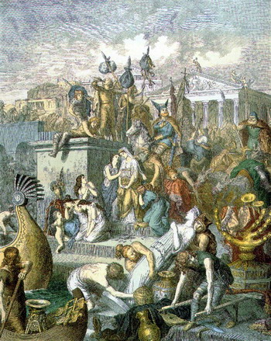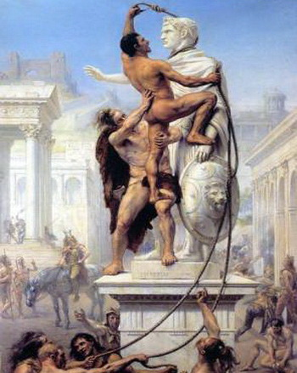
Les vandales pillent Rome en 455
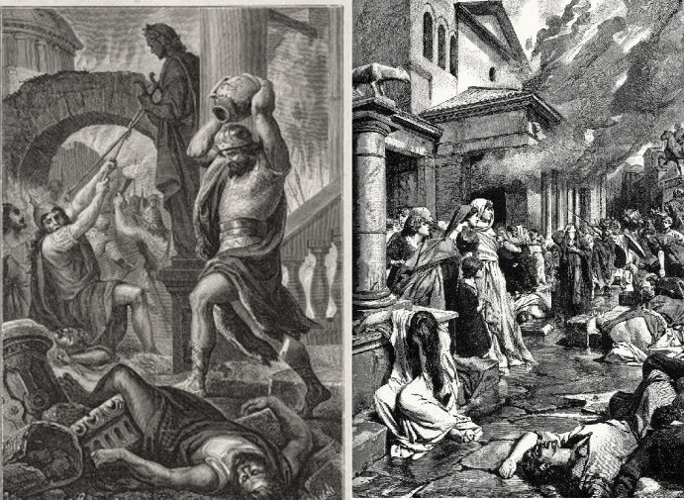
...Au lieu de restaurer l'impératrice dans ses droits, le Barbare met la Ville éternelle au pillage. Avec ses troupes croulant de trésors, il ravage aussi la rive de l'Adriatique et la Grèce continentale avant de s'en retourner à Carthage. Dans ses bagages figurent Eudoxie et ses deux filles. Il marie sans façon l'ex-impératrice à son fils Hunéric.
Le sac de Rome (suite)

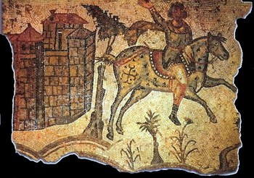
Mosaïque représentant le sac de Rome
... Maxime, qui avait fui plutôt que d’affronter les Vandales, est tué par la foule en colère hors de la ville, probablement avec son fils Palladius

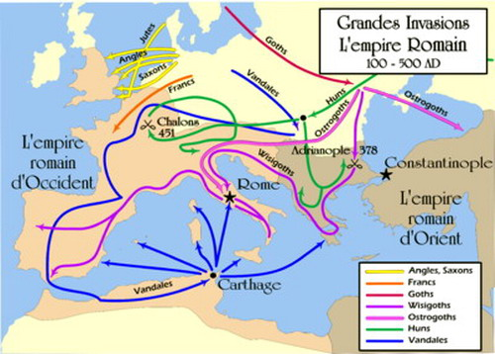
Cartes des invasions barbares
... En 455, Genseric jette son armée sur Rome, s’empare de la Corse, de la Sicile, de la Sardaigne puis annexe les deux Maurétanie.

